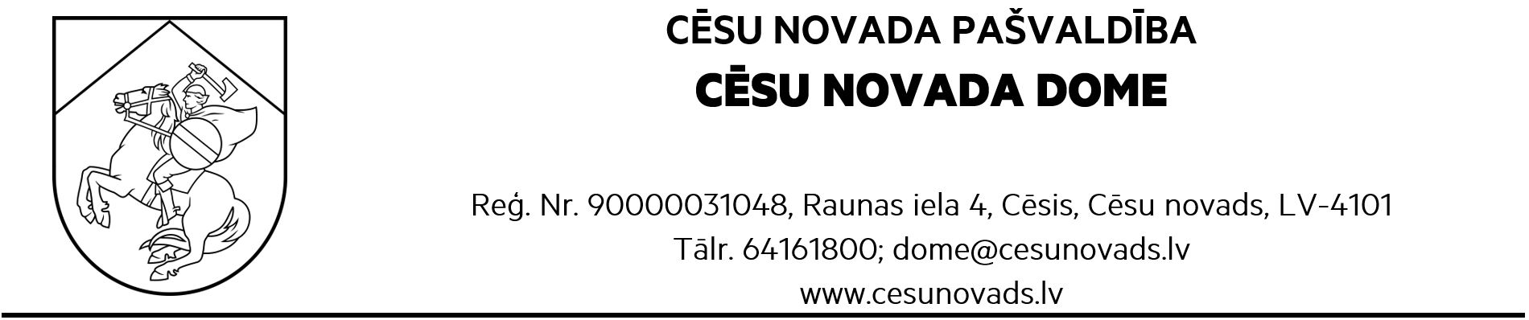
Noraksts
Cēsu novada domes
sēde 12.10.2023.
protokols Nr.11, 38. punkts
LĒMUMS
Cēsīs, Cēsu novadā
12.10.2023. Nr.535
Par nekustamā īpašuma – dzīvokļa Nr. 19,
Nākotnes ielā 10, Rīdzenē, Vaives pagastā, Cēsu novadā nodošanu valstij
Ziņo A.Egliņš-Eglītis, domes priekšsēdētāja vietnieks

Dzīvokļa īpašums - Nākotnes ielā 10-19, Rīdzenē, Vaives pagastā, Cēsu novadā, LV-4136, kadastra Nr. 4290 900 0035, (telpu grupas kadastra apzīmējums 4290 005 0101 001 019) un tam piekrītošās 400/16223 kopīpašuma domājamās daļas no daudzdzīvokļu mājas (būves kadastra apzīmējums 4290 005 0107 001) un zemes vienības (zemes vienības kadastra apzīmējums 4290 005 0107), reģistrēts Vidzemes rajona tiesas Vaives pagasta zemesgrāmatas nodalījumā Nr. 519 19 uz Cēsu novada pašvaldības vārda, lēmums 08.06.2021. Īpašuma tiesības nostiprinātas pamatojoties uz 2021.gada 25.marta Ministru kabineta rīkojumu Nr.203.
“Par valstij piekrītošā nekustamā īpašuma Nākotnes ielā 10- 19, Rīdzenē, Vaives pagastā, Cēsu novadā, nodošanu Cēsu novada pašvaldības īpašumā”. Īpašuma tiesības nostiprinātas uz laiku,
Kamēr dzīvokļa īpašumu izmanto palīdzības sniegšanai iedzīvotājiem dzīvokļa jautājumu risināšanā, un nosakot ka dzīvokļa īpašumu bez atlīdzības nodot valstij Vides aizsardzības un reģionālās attīstības ministrijas personā, ja tas vairs netiek izmantots minētās funkcijas īstenošanai.
2023. gada 25. janvārī dzīvokļa īpašumā Nākotnes iela 10-23, Rīdzene , Vaives pag., Cēsu nov., izcēlās ugunsgrēks, kā rezultātā cieta arī pašvaldības īpašumā esošais dzīvokļa īpašums Nr.19, ko bez remonta veikšanas nevar izmantot palīdzības sniegšanai iedzīvotājiem dzīvokļa jautājumu risināšanā. Tā kā dzīvokļa īpašums vairs netiek izmantots palīdzības sniegšanai iedzīvotājiem dzīvokļa jautājumu risināšanā tad pamatojoties uz 2021.gada 25.marta Ministru kabineta rīkojuma Nr.203.“Par valstij piekrītošā nekustamā īpašuma Nākotnes ielā 10- 19, Rīdzenē, Vaives pagastā, Cēsu novadā, nodošanu Cēsu novada pašvaldības īpašumā” nosacījumiem tas bez atlīdzības jānodod valstij Vides aizsardzības un reģionālās attīstības ministrijas personā.
Pamatojoties uz Pašvaldību likuma 73. panta trešo daļu, Publiskas personas mantas atsavināšanas likuma 42. panta otro daļu, kā arī Cēsu novada pašvaldības Attīstības un teritorijas plānošanas komisijas 19.09.2023. priekšlikumu (protokols Nr.36), Uzņēmējdarbības un attīstības komitejas 21.09.2023. atzinumu (protokols Nr.12) un Cēsu novada domes Finanšu komitejas 05.10.2023. (protokols Nr.10) atzinumu, Cēsu novada dome, ar 15 balsīm - par (Andris Mihaļovs, Atis Egliņš-Eglītis, Biruta Mežale, Elīna Stapulone, Ella Frīdvalde-Andersone, Erlends Geruļskis, Ēriks Bauers, Guntis Grosbergs, Inese Suija-Markova, Inga Cipe, Ivo Rode, Jānis Kārkliņš, Jānis Ķipurs, Juris Žagars, Laimis Šāvējs) , pret nav, 2 - atturas (Andris Melbārdis , Indriķis Putniņš), nolemj:
- Nodot valstij Vides aizsardzības un reģionālās attīstības ministrijas personā, nekustamo īpašumu - Nākotnes ielā 10-19, Rīdzenē, Vaives pagastā, Cēsu novadā, LV-4136, kadastra Nr. 4290 900 0035.
- Lēmuma izpildi organizēt Īpašumu apsaimniekošanas pārvaldei.
- Kontroli par lēmuma izpildi veikt Cēsu novada pašvaldības izpilddirektoram.

Sēdes vadītājs
Cēsu novada domes priekšsēdētāja vietnieks /personiskais paraksts/ A.Egliņš-Eglītis

Noraksts pareizs
Cēsu novada Centrālās administrācijas
Administrācijas biroja sekretāre I.Ģērmane

DOKUMENTS PARAKSTĪTS AR DROŠU ELEKTRONISKO PARAKSTU UN SATUR LAIKA ZĪMOGU

